## 财政电子票据查询方式

#### 方式一：微信小程序查询

1. 微信搜索“**电子票夹**”或**微信扫码**关注小程序。



1. 微信快速注册登录或手机号注册登录“**电子票夹**”小程序。

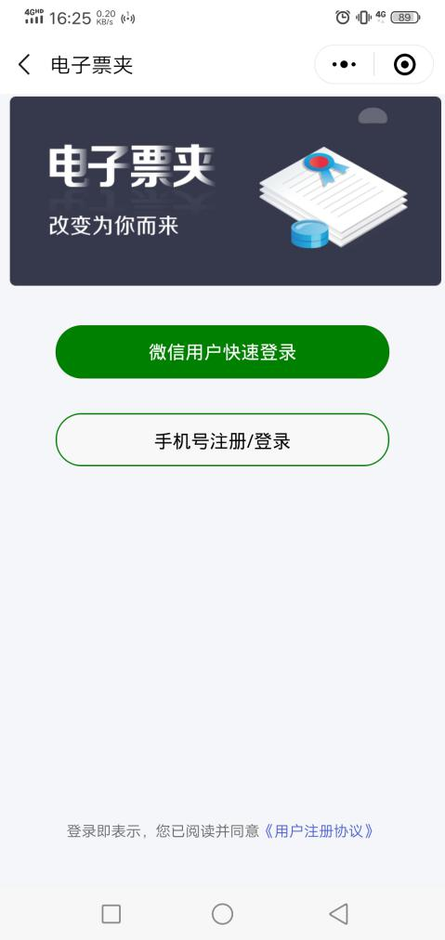

1. 选择**自助取票**。

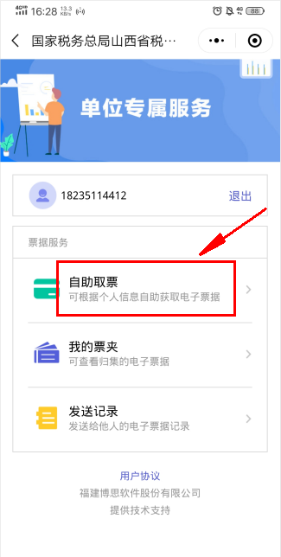

1. 真实姓名填写“**本单位名称全称**”，用户编号填写“**本单位纳税人识别号**”。

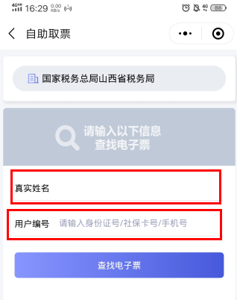

1. 点击**查看电子票**。

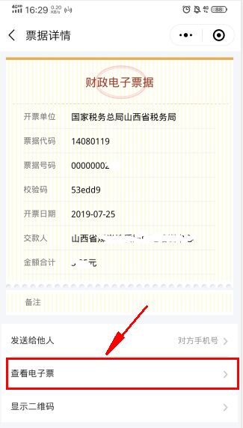

1. 点击**发送至邮箱。**

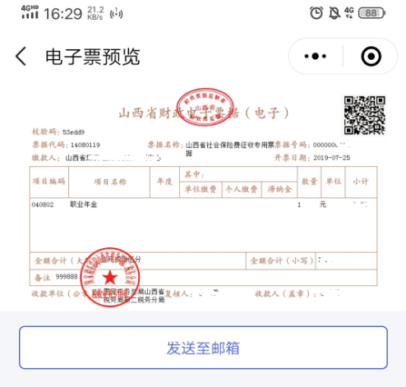

#### 方式三：财政查验平台查询

1. 登录**山西省财政厅**官网。



1. 进入官网首页左下角**山西财政电子票据查验平台**。

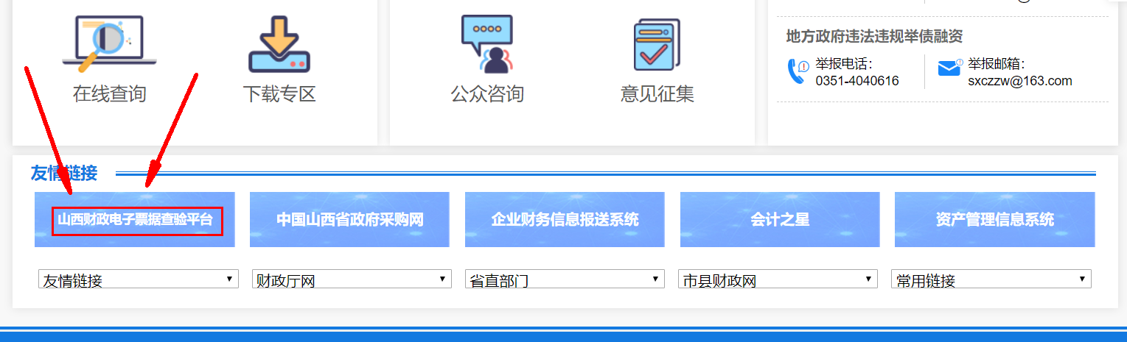

1. 进入财政电子票据查验平台，左下角点击“**用户登录”。**

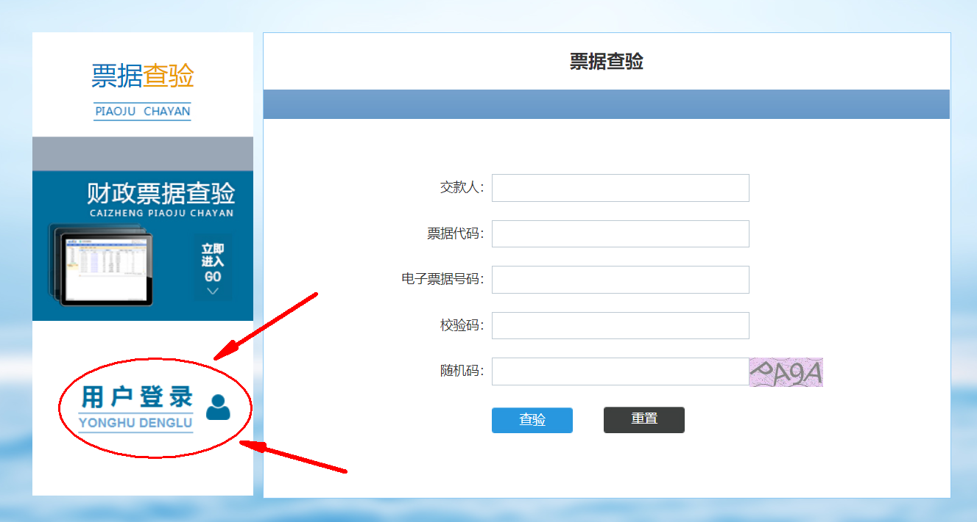

1. 选择**单位登录或者个人登录**，密码是**组织机构代码或者身份证号后四位。**

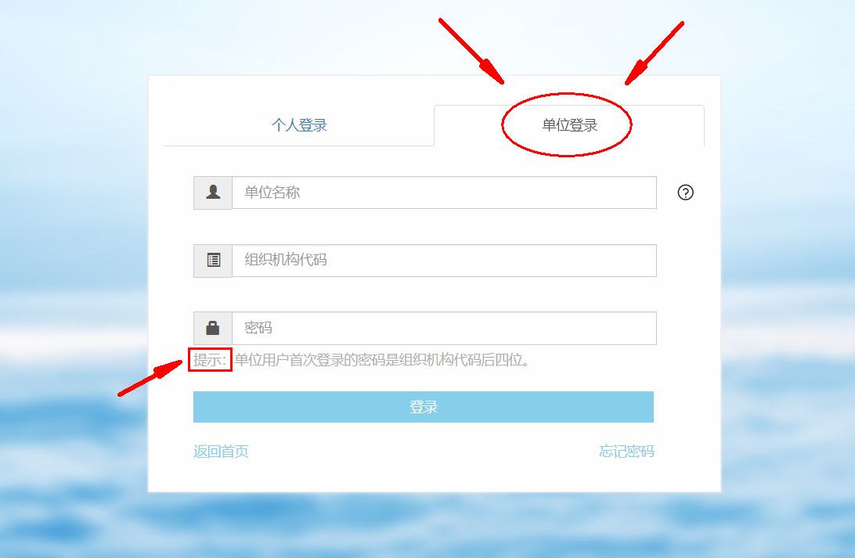

1. 登录成功，选择**我的票据**，点击票据。

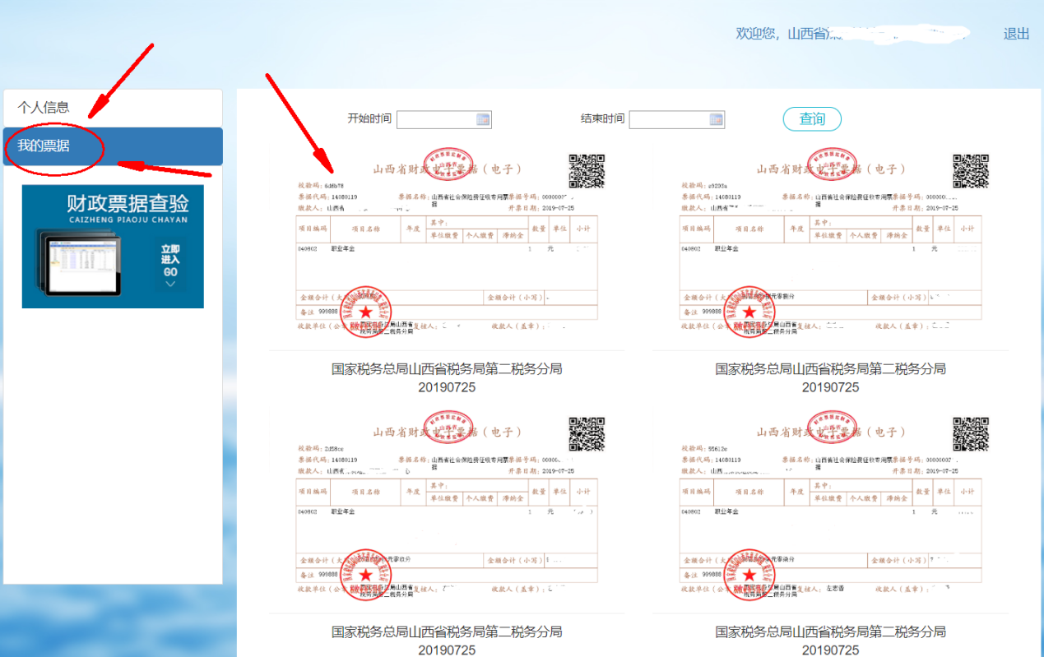

1. **打印**票据，**下载**票据。

